Documentacion

Proyecto I Programacion 3

I Ciclo 2017

**DESCRIPCION DE LA SOLUCIÓN**

Se realizó una aplicación para la escogencia de candidatos basados en votos, utilizando el lenguaje de programación “JAVA”, creando una ventana principal donde se podrá poner la cantidad de votos, la cantidad de partidos y la cantidad de escaños. El programa realizará el cálculo para asignar correctamente los escaños de cada partido, mediante la fórmula electoral del método de **D´Hont.**

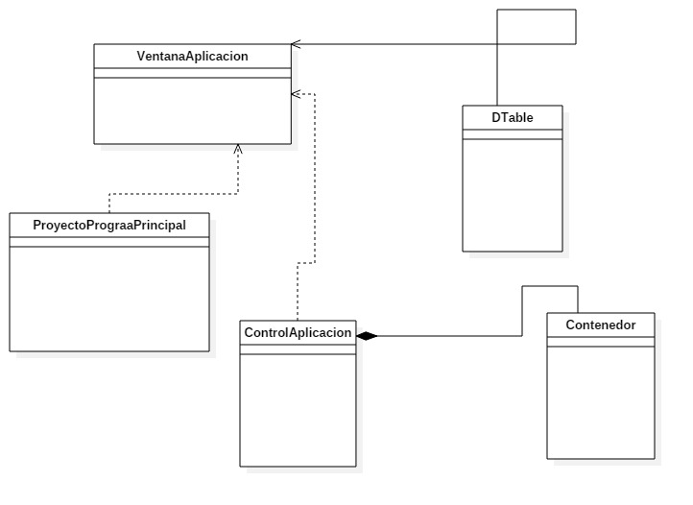

**MANUAL DE USUARIO**

La aplicación nos mandará a una interfaz amigable con el usuario,

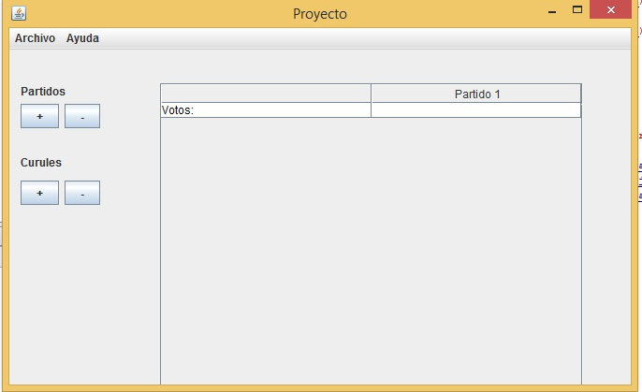

Al lado izquierdo tenemos los botones (+) para agregar la cantidad de partidos que queramos y (-) para quitarlos, así como en los espacios debajo del nombre del partido podemos escribir su cantidad de votos respectiva.

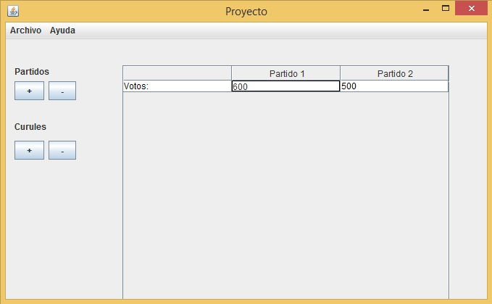

Debajo de los botones de Partidos están los botones de curules, son para agregar los escaños y realizar el calculo debido para la escogencia de puestos, esto se hace cuando ya hay un número determinado de partidos y un numero determinado de votos a cada partido.

El botón (+) agrega un escaño, y el botón (-) quita un escaño.

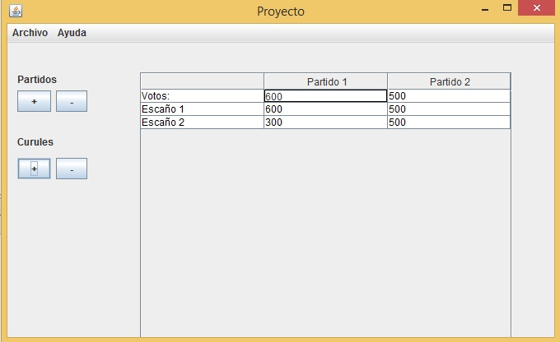

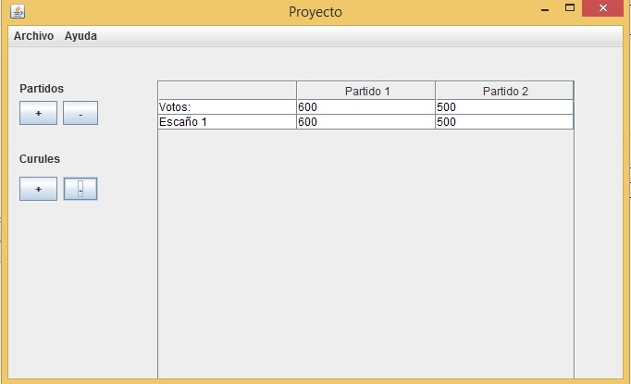

Para Salir de la aplicación nos vamos a la “X” presente en la parte superior derecha de la aplicación o bien nos vamos donde dice “Archivo” en la parte superior izquierda de la aplicación y seleccionamos el botón “Salir”.

**ANALISIS DE LA APLICACIÓN**

El programa presenta 2 limitaciones principales, la primera es que únicamente se pueden agregar 8 partidos y 8 escaños, de lo contrario el cálculo de los escaños se vuelve erróneo, y la segunda limitación importante es que no le dice al usuario quien es el ganador mediante un color diferente en cada casilla, únicamente muestra la cantidad de votos correspondiente a cada partido.

Posibles Soluciones:

Se debe revisar el método de cálculo del D´Hont, comprobar que las validaciones estén correctas para poder agregar más de 8 partidos y 8 escaños, así como también revisar la clase “DTable” que es la realiza el cambio de color de cada casilla para comprobar cual es el error presente ahí.